УПЛАТНИЦА ЗА УПЛАТА НА ПАУШАЛ ЗА КРИВИЧЕН И ПРЕКРШОЧЕН ПРЕДМЕТ

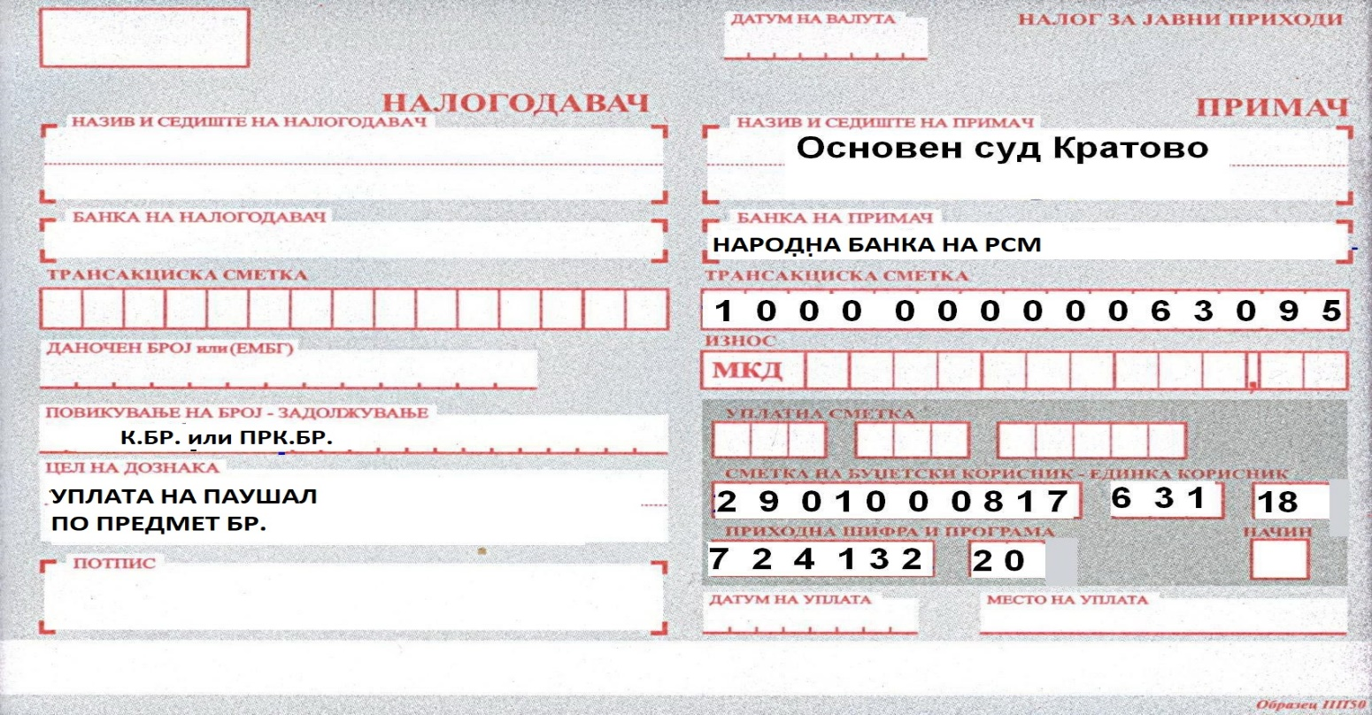

УПЛАТНИЦА ЗА УПЛАТА НА ГЛОБА ЗА ПРЕКРШОЧЕН ПРЕДМЕТ

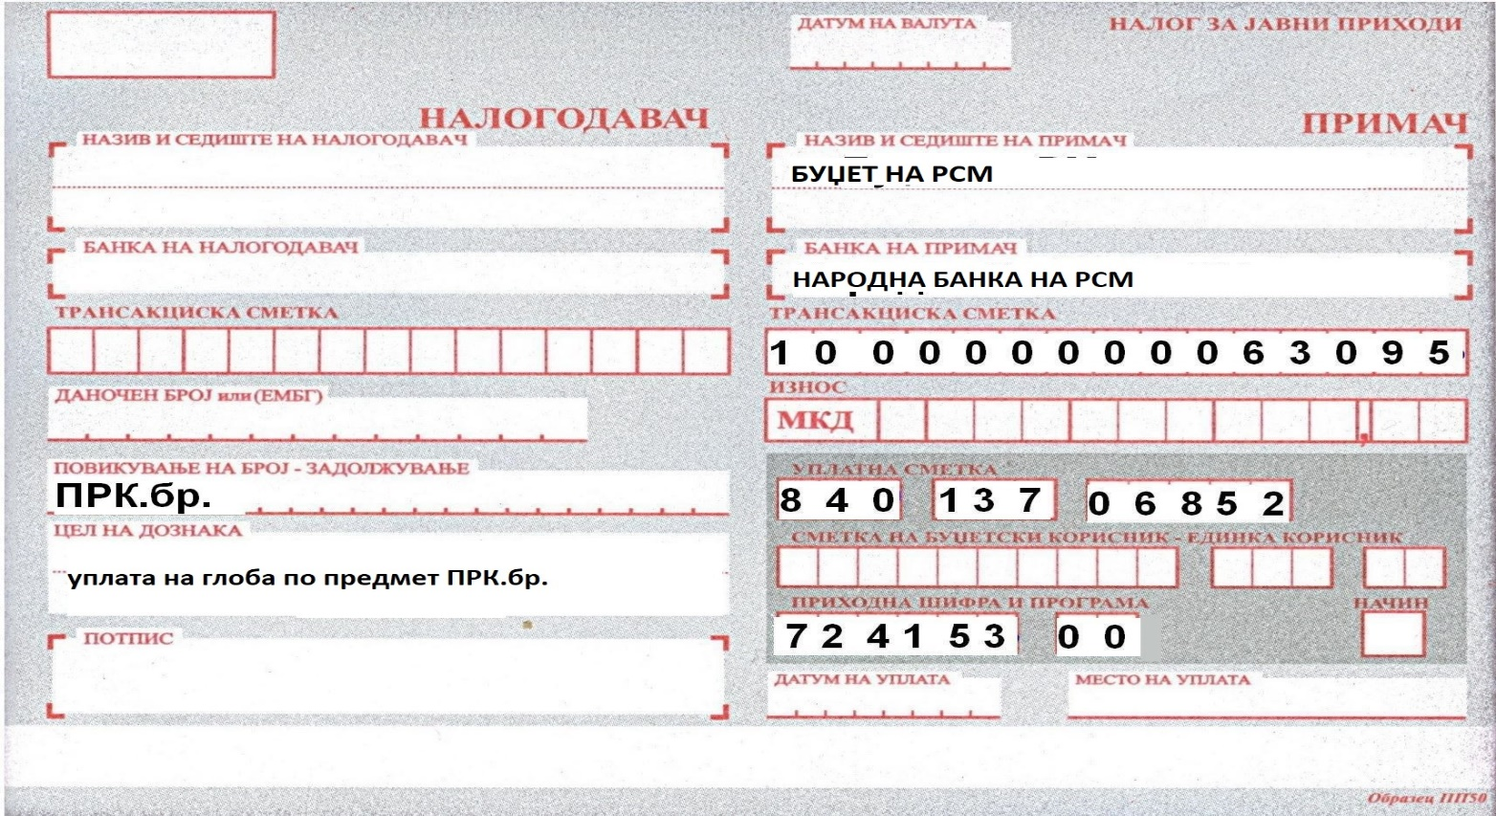

УПЛАТНИЦА ЗА УПЛАТА НА ПАРИЧНА КАЗНА ЗА КРИВИЧЕН ПРЕДМЕТ

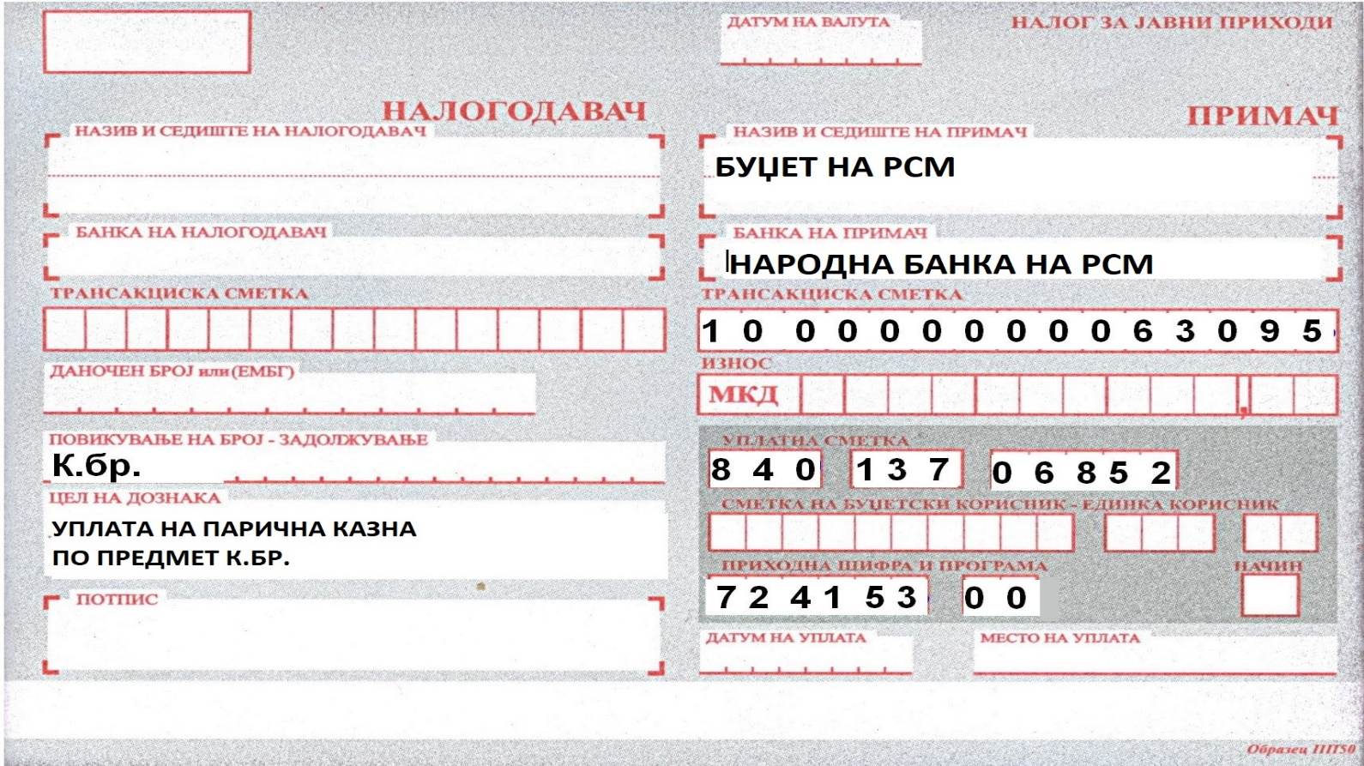

УПЛАТНИЦА ЗА УПЛАТА НА ТРОШОЦИ НА ПОСТАПКАТА
(ИЗРЕЧЕНИ ВО ПАРНИЧНИ, ПРЕКРШОЧНИ И КРИВИЧНИ ПРЕДМЕТИ)
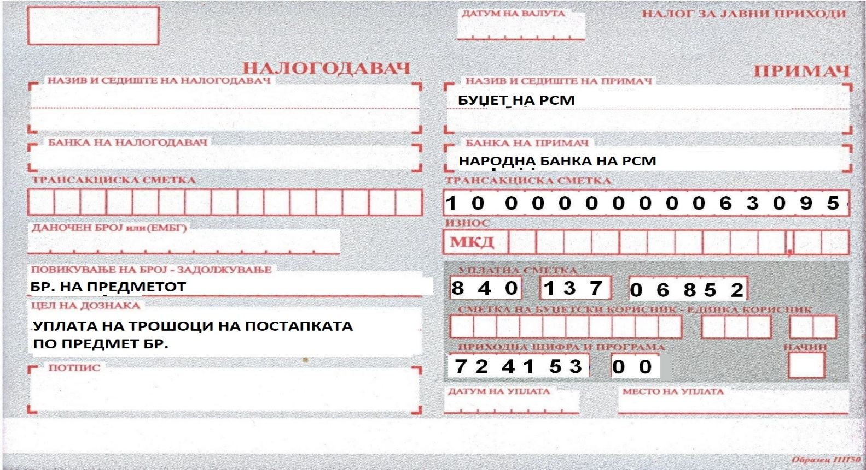

УПЛАТНИЦА ЗА ПЛАЌАЊЕ НА СУДСКИ ТАКСИ
(за тужба, одлука, жалба, др. поднесоци)

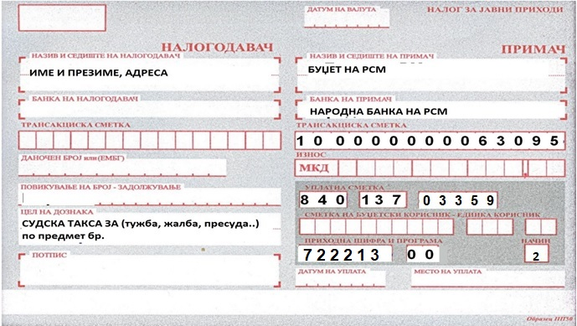

УПЛАТНИЦА ЗА ПЛАЌАЊЕ НА ТАКСА ЗА УВЕРЕНИЈА
